SỞ GIÁO DỤC & ĐÀO TẠO KIỂM TRA HỌC KÌ II NĂM HỌC 2016 – 2017
THÀNH PHỐ HỒ CHÍ MINH Môn: VẬT LÍ - Khối 10 (Ngày 17/4/2017)
TRƯỜNG THPT AN NGHĨA Thời gian: 45 phút (Không kể thời gian phát đề)
ĐỀ CHÍNH THỨC

I. LÝ THUYẾT: (5 điểm)
Câu 1: (2 điểm) Động năng là gì? Viết biểu thức động năng (có chú thích)?
Câu 2: (2 điểm) Phát biểu nguyên lí II nhiệt động lực học theo hai cách?
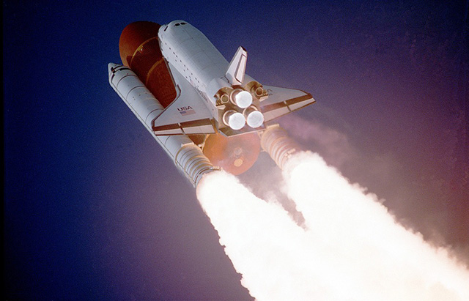
Câu 3: (1 điểm) Đây là hình ảnh tàu vũ trụ con thoi Columbia (của quốc gia Hoa Kỳ) đang bay vào trong không gian. Sự chuyển động của tàu con thoi trong không gian (không có không khí) dựa vào nguyên tắc động lượng bảo toàn. Dựa vào nội dung bài “Động lượng. Định luật bảo toàn động lượng” em hãy giải thích nguyên tắc chuyển động này.

II. BÀI TẬP: (5 điểm)
Bài 1: (1,5 điểm) Xe A có khối lượng 1,5 tấn, chuyển động với vận tốc 60 km/h; xe B có khối lượng 2 tấn, chuyển động với vận tốc 36 km/h. Tìm động lượng của mỗi xe và so sánh động lượng của chúng.
Bài 2: (2 điểm) Một chiếc xe có khối lượng 1 tấn, đang nằm yên. Dưới tác dụng của lực kéo không đổi nằm ngang, xe chuyển động thẳng nhanh dần điều, sau khi đi được quãng đường 50 m thì đạt vận tốc 18 km/h. Biết hệ số ma sát giữa bánh xe và mặt đường là 0,7. Lấy g = 10 m/s².
a. Tính công của lực ma sát.
b. Dùng định lí động năng tìm công của lực kéo.
Câu 3: (1,5 điểm) Một bình nhôm khối lượng 0,5 kg chứa 0,1 kg nước ở nhiệt độ 20⁰C. Người ta thả vào bình một miếng sắt khối lượng 0,2 kg đã được đun nóng tới 100⁰C. Xác định nhiệt độ của nước khi có sự cân bằng nhiệt.
Bỏ qua sự truyền nhiệt ra môi trường bên ngoài. Nhiệt dung riêng của nhôm là 896 (J/kg.K); của nước là 4180 (J/kg.K); của sắt là 460 (J/kg.K).
_________ HẾT _________

Họ & Tên học sinh:.......................................................Lớp............... Số báo danh:........................

MA TRẬN ĐỀ THI HKII, NH: 2016-2017
MÔN VẬT LÝ 10CB

 | Câu | Biết | Hiểu | Vận dụng thấp
Lý thuyết | Câu 1 | 2 điểm
Lý thuyết | Câu 2 | 2 điểm
Lý thuyết | Câu 3 |  |  | 1 điểm
Bài tập | Bài 1 | 1,5 điểm
Bài tập | Bài 2 |  | 2 điểm
Bài tập | Bài 3 |  | 1,5 điểm
TỔNG |  | 5,5 điểm (55%) | 3,5 điểm (35%) | 1 điểm (10%)

SỞ GIÁO DỤC VÀ ĐÀO TẠO KIỂM TRA HỌC KỲ II – NĂM HỌC: 2016-2017
TP. HỒ CHÍ MINH ĐÁP ÁN THI
TRƯỜNG THPT AN NGHĨA MÔN: VẬT LÝ – LỚP 10 (Ban Cơ bản)

Câu | Nội dung trả lời | Điểm | Ghi chú
Câu 1 | Động năng là gì? Viết biểu thức động năng (có chú thích)? | 2 điểm
 | Động năng là dạng năng lượng của một vật có được do nó đang chuyển động và được xác định theo công thức:  W_{đ} = 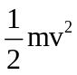  Trong đó: W_{đ} là động năng (J);  m là khối lượng vật (kg);  v là vận tốc vật (m/s) | 1  0,5  0,5 | Chú thích 0,25;  Đơn vị 0,25
Câu 2 | Phát biểu nguyên lí II nhiệt động lực học theo hai cách? | 2 điểm
 | - Cách phát biểu của Clau-đi-út: Nhiệt không thể tự truyền từ một vật sang vật nóng hơn.  - Cách phát biểu của Cac-nô: Động cơ nhiệt không thể chuyển hoá tất cả nhiệt lượng nhận được thành công cơ học. | 1  1
Câu 3 | Sự chuyển động của tàu con thoi trong không gian (không có không khí) dựa vào nguyên tắc động lượng bảo toàn. Dựa vào nội dung bài “Động lượng. Định luật bảo toàn động lượng” em hãy giải thích nguyên tắc chuyển động này. | 1 điểm
 | Khí thải phóng về phía sau → tạo ra 1 động lượng về hướng này. Để bảo toàn động lượng (tại thời điểm đó), phần còn lại của tên lửa phải tiến về phía trước → tên lửa bay lên phía trước.
Bài 1 | Xe A có khối lượng 1,5 tấn, chuyển động với vận tốc 60 km/h; xe B có khối lượng 2 tấn, chuyển động với vận tốc 36 km/h. Tìm động lượng của mỗi xe và so sánh động lượng của chúng. | 1,5 điểm
 | p₁ = m₁v₁ = 25.000 (kg.m/s)  p₂ = m₂v₂ = 20.000 (kg.m/s)  Động lượng xe A lớn hơn động lượng xe B. | 0,5  0,5  0,5 | Sai đơn vị trừ tối đa 0,25đ/câu.
Bài 2 | Một chiếc xe có khối lượng 1 tấn, đang nằm yên. Dưới tác dụng của lực kéo không đổi nằm ngang, xe chuyển động thẳng nhanh dần điều, sau khi đi được quãng đường 50 m thì đạt vận tốc 18 km/h. Biết hệ số ma sát giữa bánh xe và mặt đường là 0,7. Lấy g = 10 m/s².  a. Tính công của lực ma sát.  b. Dùng định lí động năng tìm công của lực kéo. | 2 điểm
 | a. F_{mt} = μN = μmg = 7000 (N)  A_{Fms} = F_{ms}Scosα = - 350.000 (J)  b. ΔW_{đ} = 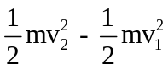 = 12.500 (J)  ΔW_{đ} = A_{Fk} + A_{Fms}  ⇒ A_{Fk} = 362.500 (J) | 0,5  0,5  0,5  0,5 | Sai đơn vị trừ tối đa 0,25đ/câu.
Câu 3 | Một bình nhôm khối lượng 0,5 kg chứa 0,1 kg nước ở nhiệt độ 20⁰C. Người ta thả vào bình một miếng sắt khối lượng 0,2 kg đã được đun nóng tới 100⁰C. Xác định nhiệt độ của nước khi có sự cân bằng nhiệt.  Bỏ qua sự truyền nhiệt ra môi trường bên ngoài. Nhiệt dung riêng của nhôm là 896 (J/kg.K); của nước là 4180 (J/kg.K); của sắt là 460 (J/kg.K). | 1,5 điểm
 | Gọi t₂ là nhiệt độ của nước khi có sự cân bằng nhiệt.  Q_{tỏa} = m_{Fe}c_{Fe}(t₁ – t₂)  = 92(100 – t₂)  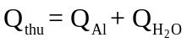  = 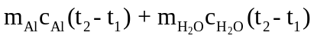  = 866(t₂ – 20)  Khi có sự cân bằng nhiệt: Q_{tỏa} = Q_{thu}  ⇔ 92(100 – t₂) = 866(t₂ – 20)  ⇒ t₂ = 27,53⁰C | 0,5  0,5  0,5 | Sai đơn vị trừ tối đa 0,25đ/câu.

